Впервые высокодетальный снимок со спутника Аист-2Д принят российским комплексом космического мониторинга «Лоретт»

Высокодетальный снимок с российского спутника Аист-2Д принят лабораторным комплексом космического мониторинга «Лоретт» (LoReTT - Local Real Time Tool). Аппарат Аист-2Д передал данные на территорию города Перт (Австралия) 15 июня 2018 г.
Впервые изображение Земли из космоса такой детальности (пространственное разрешение 2 м) получено с помощью антенны, у которой отсутствует традиционное для таких технологий опорно-поворотное устройство, а вместо этого облучатель перемещается над неподвижно установленным антенным зеркалом. Такой подход позволяет упростить конструкцию антенны, сделать ее более мобильной, универсальной и существенно более дешевой по сравнению с аналогами. Отметим, что ранее был проведен успешный прием данных низкого разрешения со спутников Terra и Aqua.

Комплекс «Лоретт» является разработкой российской инженерной компании «Лоретт» и позволяет вести автоматическую запись файлов данных на диск компьютера и прием изображений со спутников в радиусе до 200 км от места установки. В список спутников входят оптические Terra, Aqua, Suomi NPP, JPSS (в режиме Direct Broadcast), FengYun, EROS B, Канопус-В; радиолокационные RADARSAT-2, COSMO-SkyMed, TerraSAR-X и многие др. Подробная информация о параметрах и возможностях лабораторного комплекса космического мониторинга «Лоретт» представлена на сайте компании по ссылке http://lorett.org/services.

«Мы начали новый виток спирали, опять с образования. Это символично, т.к. как мое вовлечение в будущий СКАНЭКС началось с проекта создания школьной метеостанции в 1990 году, — комментирует сооснователь, соучредитель, председатель совета директоров инженерной компании «Лоретт» и сооснователь ГК «СКАНЭКС» Ольга Гершензон. — Я тогда, ни секунды не сомневаясь, предложила Володе Гершензону дополнить метеокомплекс станцией приема спутниковой информации... И вот в 2017 году мы опять пришли в образование, но если тогда мы предлагали школьникам работать с данными с разрешением 4 км на пиксел, то теперь - до 50 см на пиксел. Нам возражают, нас не понимают, нас спрашивают: «Где бизнес? Зачем детям такие данные, да еще на собственную станцию приема? И, вообще, все есть в интернете».

«А мы начали в «гараже», два года небольшими шажками двигались вперед, отступая, переделывая, ошибаясь и сомневаясь... иногда, — продолжает Ольга Гершензон. — И вот наш первый успех, который был бы невозможен без поддержки разработчиков спутника Аист-2Д АО «РКЦ Прогресс» и Самарского университета: 15 июня мы приняли данные с этого аппарата на наш антенный комплекс, который весит 20 кг, имеет зеркало диаметром 2 м и может быть установлен в любом удобном для пользователя месте. Это не просто этап в развитии нашей новой компании — это начало реализации абсолютно уникальной образовательной программы, которую пока может предложить миру только Россия».

В начале июня этого года комплекс «Лоретт» впервые демонстировался широкой публике на выставке Startup Bazaar, которая проходила в рамках международной конференции старт-апов Startup Village 2018 на территории Инновационного центра «Сколково».

«Мы окончательно убедились в том, что предложенная технология работоспособна, и даже видим пути ее улучшения и доработок. Кроме того, буквально на днях мы получили из Европейского патентного офиса положительный отчет о международном поиске по поданной нами международной заявке на изобретение (PCT) — все пункты формулы признаны патентоспособными. Это подтверждает, что аналогов данной технологии в мире не существует, что еще больше вселяет в нас сил и уверенности идти дальше по пути совершенствования комплекса «Лоретт» и его внедрения в образование и другие сферы деятельности», — отмечает сооснователь, соучредитель и генеральный директор компании «Лоретт» Владимир Гершензон.

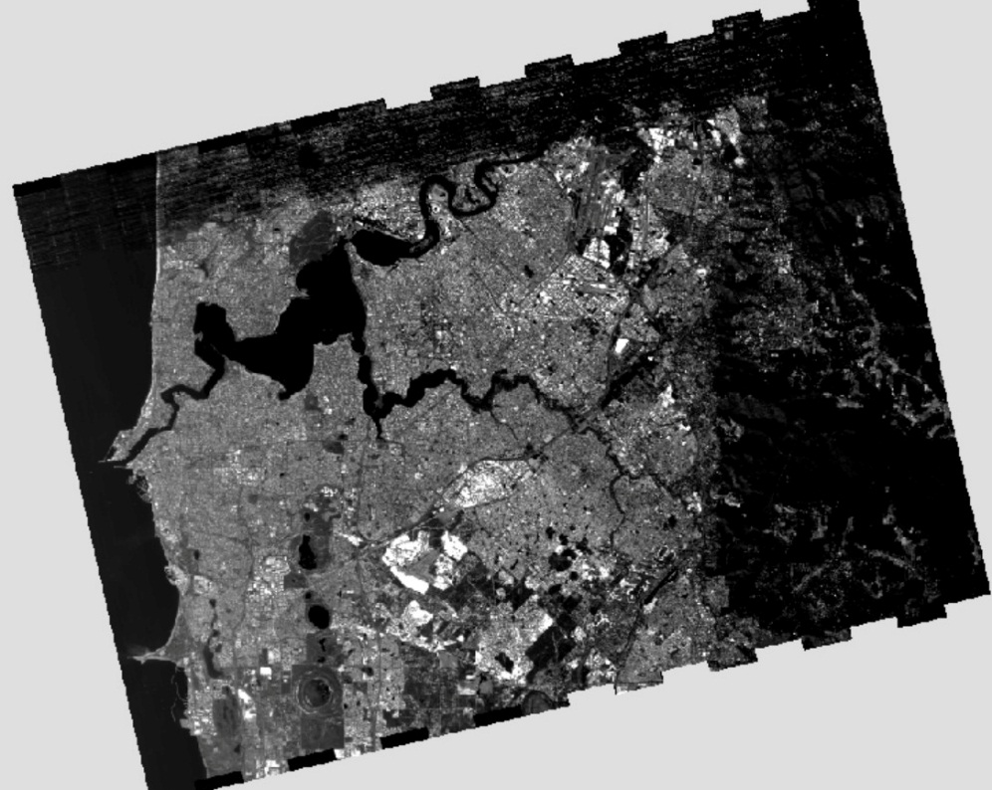

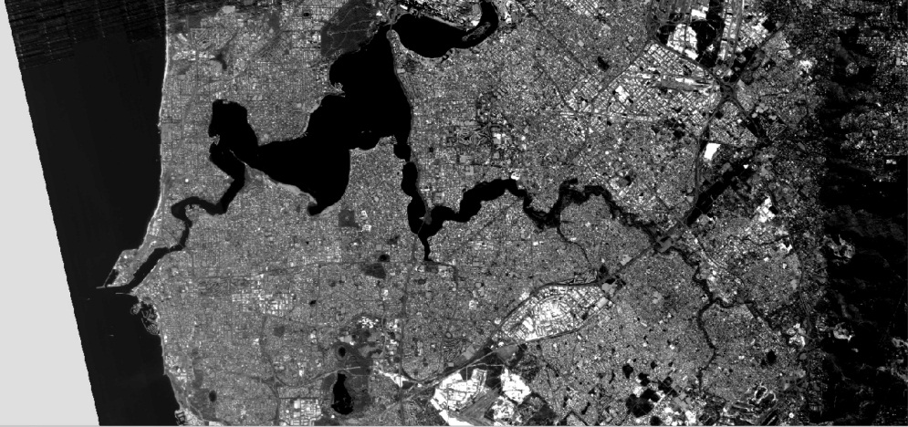

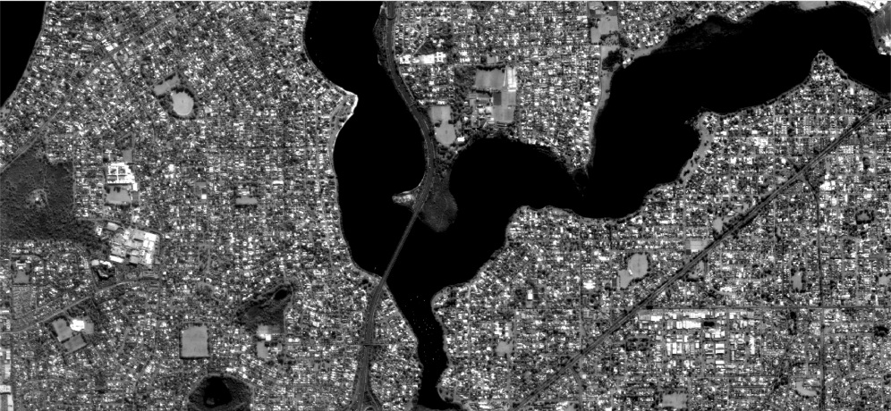

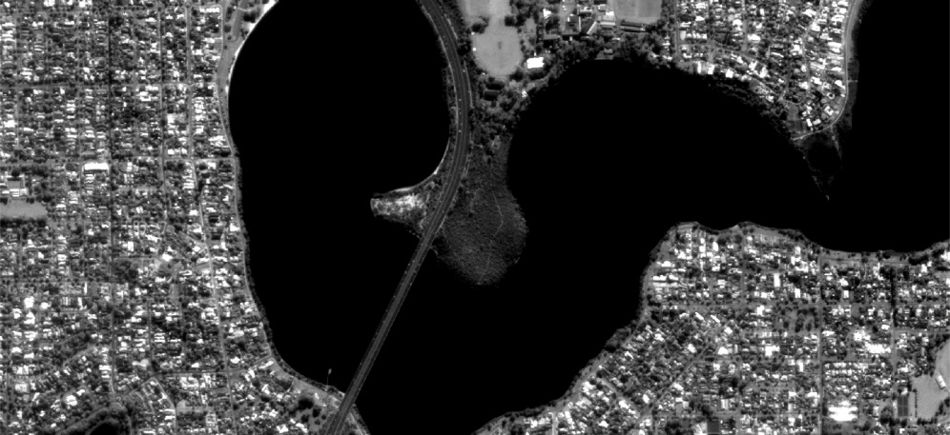

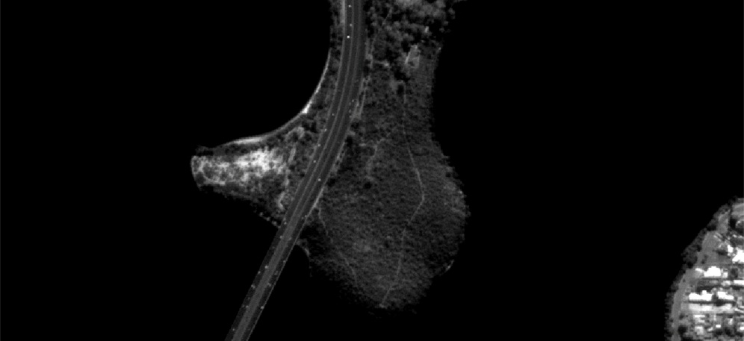

Иллюстрации: Последовательное увеличение изображения со спутника Аист-2Д окрестностей города-порта Перт (Австралия): от обзорного вида до деталей моста через реку Суон.

